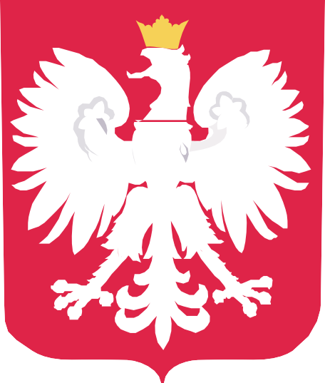

DOFINANSOWANO
ZE ŚRODKÓW

REZERWY FUNDUSZU PRACY

„Punkt doradztwa dla młodzieży
na pograniczu polsko-litewskim”

w ramach naboru na projekty pilotażowe pod nazwą
"Czas na Młodych - punkty doradztwa dla młodzieży"

DOFINANSOWANIE
596 200 zł
CAŁKOWITA WARTOŚĆ
596 200 zł

